Programer Manual
Fingerprint Identification
บทนำ
โครงงานชิ้นนี้ได้จัดทำเพื่อหาวิธีการประมวลผลรูปภาพลายนิ้วมือมาเปรียบเทียบ ทั้งชนิด รูปลายนิ้วมือสองนิ้วนำมาเทียบกันและการหาจากหนึ่งภาพเปรียบเทียบกับทั้งดาต้าเบสแล้วหาความคล้ายที่สุดออกมา ซึ่งในการทำโครงงานชิ้นนี้พบว่าเราต้องการใช้ภาษาที่มีความเหมาะสมในการทดลองหาวิธีการที่มีประสิทธิภาพที่ดี ซึ่งหมายถึงต้องมีองค์ประกอบที่สำคัญสองข้อคือ
- ต้องสามารถแก้ไขซอสโค็ดได้ง่าย และคอมไพล์ได้อย่างรวดเร็ว
- ต้องใช้ง่าย และมีคำสั่งที่เหมาะสมในการคำนวณทางด้านการประมวลผลรูปภาพ
เนื่องจากเหตุผลทั้งสองข้อดังกล่าวทำให้สรุปได้ว่าโปรแกรมภาษาที่เหมาะสมที่สุดคือโปรแกรม Matlab
version 6 โดยจะเห็นได้จากการประมวลผลคำสั่งเป็นลักษณะ Interpreter และมีฟังชั่นต่างๆ ที่เกี่ยวข้องกับการประมวลผลรูปภาพโดยเฉพาะ ดังจะเห็นได้จากฟังชั่นทางคณิตศาสตร์ต่างๆ และเครื่องมือด้านประมวลผลรูปภาพ
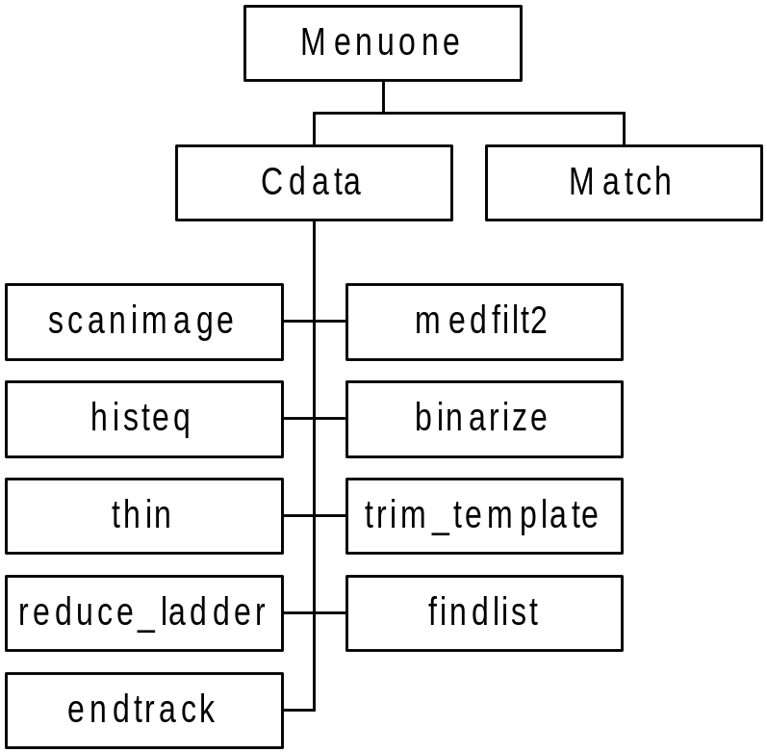ภาพรวมการทำงานของโปรแกรม
- โปรแกรมการเปรียบเทียบรูปลายนิ้วมือแบบหนึ่งต่อหนึ่ง มีฟังก์ชั่นที่สำคัญดังนี้

- 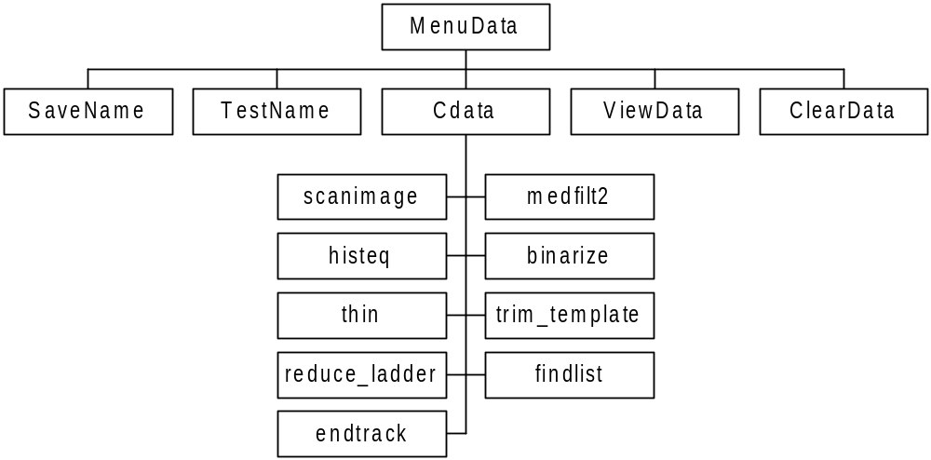โปรแกรมการเปรียบเทียบรูปลายนิ้วมือแบบหนึ่งเทียบกับข้อมูลในสารระบบ มีฟังก์ชั่นที่สำคัญดังนี้

ไฟล์ที่เกี่ยวข้อง มีทั้งสิ้น 41 ฟังชั่นใน 41 ไฟล์ ดังนี้
- binarize ใช้เปลี่ยนรูปจากรูปขาว-ดำ-เทา เป็นรูปสองระดับ ถูกเรียกใช้โดย Cdata , Cdata2
- Cdata ใช้เก็บข้อมูลของรูปลายนิ้วมือโดยเริ่มจากการถามชื่อไฟล์รูปแล้วนำข้อมูลที่จำเป็นแสดงออกมาเช่น จุดขาด จุดแยก รูปเส้นบาง ฯลฯ ถูกเรียกใช้โดย Menuone, MenuData
- Cdata2 ใช้เก็บข้อมูลของรูปลายนิ้วมือโดยเริ่มจากการป้อนชื่อไฟล์รูปแล้วนำข้อมูลที่จำเป็นแสดงออกมา เช่น จุดขาด จุดแยก รูปเส้นบาง ฯลฯ นอกจากนั้นแล้วยังแยกเก็บผลลัพธ์โดยแยกวิธีการว่าใช้กระบวนการคืนความสมบูรณ์ของรูปด้วยหรือไม่ ถูกเรียกใช้โดย Maketable, Maketable2, Maketable3
- Checkcircle ใช้ตรวจสอบคู่อันดับใดๆว่ามีอยู่ในตารางอยู่แล้วหรือไม่เพื่อป้องกันการเลือกจุดซ้ำทำให้เกิด Infinite Loop ถูกเรียกใช้โดย Find_path
- Checkpoint ใช้ตรวจสอบเงื่อนไขในการทำเส้นบางถ้าตรงตามเงื่อนไขก็จะตัดออก ถูกเรียกใช้โดย Thinning
- Cleardata ใช้ลบข้อมูลในฐานข้อมูล ถูกเรียกใช้โดย MenuData
- Count_more ใช้นับจำนวนผลลัพธ์ว่ามีจำนวนผลลัพธ์ที่มากกว่าค่าที่กำหนดเท่าใด
- Crop ใช้ตัดรูปให้เหลือตามที่กำหนด ถูกเรียกใช้ใน Matetable2
- End_track ใช้ตรวจเพื่อกรองจุดขาดให้เป็นจุดขาดจริง ถูกเรียกใช้ใน Cdata, Cdata2
- Find_list ใช้หาจุดขาดและ จุดแยกจากรูปเส้นบางใดๆ ถูกเรียกใช้ใน Cdata, Cdata2
- Find_next ใช้หาจุดที่อยู่ข้างเคียงจากจุดที่กำหนดให้ ถูกเรียกใช้ใน Go_to_next_element
- Find_path1 ใช้หาเส้นทางจากจุดหนี่งไปยังอีกจุดหนึ่งจากรูปเส้นบางใดๆ ซึ่งเรานำมาประยุกต์ใข้ในการหาเส้นทางจากจุดขาดถึงกิ่ง (หาเส้นกิ่ง) ถูกเรียกใช้ใน skel_removebi
- Find_temp ใช้หาจุดเทียบระหว่างภาพลายนิ้วมือสองรูป เพื่อใช้ในการหมุนรูป ถูกเรียกใช้โดย match
- Go_to_next_element ใช้ตรวจสอบรูปก่อนว่าอยู่ชิดขอบหรือไม่ถ้าไม่ชิดขอบเกินไปถึงจะหาจุดที่เชื่อมติดกัน ถูกเรียกใช้โดย End_track
- Is_a_branch_point ใช้ตรวจสอบจุดใดๆว่าเป็นจุดแยกหรือไม่ ถูกเรียกใช้โดย end_track
- Is_a_end_point ใช้ตรวจสอบจุดใดๆว่าเป็นจุดขาดหรือไม่ ถูกเรียกใช้โดย end_track
- Is_branchใช้ตรวจสอบว่าเป็นจุดกิ่งหรือไม่ ถูกเรียกใช้โดย Find_list
- Is_end ใช้ตรวจสอบว่าเป็นจุดกิ่งหรือไม่ ถูกเรียกใช้โดย Find_list
- Is_single ใช้ตรวจสอบว่าเป็นจุดโดดเดี่ยวหรือไม่ ถูกเรียกใช้โดย Find_list
- Maketable ใช้เป็นตัวเสริมเพื่อหาตารางผลลัพธ์การเปรียบเทียบในกรณีเปรียบเทียบหาผลทั้งโฟล์เดอร์รูปภาพ
- Maketable2 ใช้เป็นตัวเสริมเพื่อหาตารางผลลัพธ์การเปรียบเทียบในกรณีเปรียบเทียบกับรูปลายนิ้วมือที่มีการหมุนต่างๆกัน
- Maketable3 ใช้เป็นตัวเสริมเพื่อหาตารางผลลัพธ์การเปรียบเทียบในกรณีเปรียบเทียบกับรูปลายนิ้วมือทั้งโฟล์เดอร์แบบพบกันหมด(ใช้เวลาที่ทั้งโฟล์เดอร์เป็นรูปลายนิ้วมือนิ้วเดียวกัน
- Match ใช้เพื่อเปรียบเทียบผลความคล้ายของภาพลายนิ้วมือใดๆสองรูป ถูกเรียกใช้ใน Menuone, Test Data, Maketable, Maketable2, Maketable3
- MenuData ใช้เปิดโปรแกรมเปรียบเทียบลายนิ้วมือกับทั้งดาต้าเบส
- Menuone ใช้เปิดโปรแกรมเปรียบเทียบลายนิ้วมือสองรูป
- Reduce_ladder ใฃ้ลดเส้นบางโดยตรวจสอบหาเงื่อนไขการเป็นขั้นบันใดของเส้น ถูกเรียกใช้ใน Cdata , Cdata2
- Rotate ใช้ในการประมวลผลการหมุนรูปภาพ
- Savename ใช้ในการเก็บข้อมูลจุดสำคัญ และเส้นสำคัญเข้าฐานข้อมูล ถูกเรียกใช้โดย MenuData
- Scanimage ใช้ในการอ่านไฟล์รูปภาพใดๆเข้ามาเป็นตารางรูป ถูกเรียกใช้ใน Cdata
- Show_list ใช้ในการวาดรูปจุดสำคัญต่างๆ (โชว์รูปที่ได้มาจากรายการจุด) ถูกเรียกใช้ใน Cdata
- Skel_connect ใช้ในการต่อเส้นขาดที่น่าสงสัยว่าเกิดจากการประมวลผลผิดพลาด ถูกเรียกใช้ใน Cdata , Cdata2
- Skel_removebi ใช้ในการตัดเส้นกิ่งที่น่าสงสัยว่าเกิดจากการประมวลผลผิดพลาด ถูกเรียกใช้ใน Cdata , Cdata2
- Sqr ใช้ในการยกกำลังสองของค่าใดๆ
- Sumvector ใช้ในการตรวจสอบผลลัพธ์จากการหาเวคเตอร์ของเส้นบางใดๆ ถูกเรียกใช้ใน Skel_connect
- Testname ใช้ในการตรวจสอบหาค่าความคล้ายจากรูปในฐานข้อมูล ถูกเรียกใช้ใน MenuData
- Testread ใช้อ่านรูปจากไฟล์ ถูกเรียกใช้ใน scanimage
- Thin ใช้ทำรูปให้เป็นรูปเส้นบางถูกเรียกใช้โดย Cdata, Cdata2
- Thinning ใช้ขยายรูปเพื่อส่งไปตรวจสอบเงื่อนไขโดย Checkpoint ถูกเรียกใช้ใน Thin
- Trim_template ใช้กรองรูปเส้นบางให้สมบูรณ์ยิ่งขึ้นตามเงื่อนไขของ Trim Template ถูกเรียกใช้ใน Cdata, Cdata2
- ViewData ใช้แสดงผลลัพธ์ของการเปรียบเทียบข้อมูลกับทั้งฐานข้อมูล ถูกเรียกใช้ใน MenuData
- Plotall ใช้ช่วยแสดงผลข้อมูลออกเป็นรูปภาพ ใช้ได้ทั้งข้อมูลที่เป็นตารางรูปภาพ และลิสต์ของคู่อันดับ

